**Национальный исследовательский университет**

**«МЭИ»**

**Институт радиотехники и электроники**

**Кафедра радиотехнических систем**

Отчет о проделанной работе по НИР

ФИО студента: Тасканов В.Е.

Группа: ЭР-15-16

Дата:_______________

Подпись: _______________

ФИО преподавателя: Шатилов А.Ю.

Оценка: ___________

**Москва, 2021 г.**

**Содержание**

**1.Добавление расчета координат НС** 3

1.1. Алгоритм расчета для ГНСС Галилео 4

1.2. Алгоритм расчета координат 6

**2. Реализация алгоритмов в программе** 9

2.1. Скачивание файла 9

2.2. Обработка файла 9

**3. Пример расчета с использованием новых функций** 10

# **1.Добавление расчета координат НС**

Алгоритм расчета координат в программе будет следующий:

* Скачиваем файл с данными альманаха,
* Обрабатываем файл,
* Рассчитываем координаты

Файл будет скачивать с официального сайта Галилео, по адресу: «https://www.gsc-europa.eu/product-almanacs#current», где далее следует выбор дата нужного альманаха, который содержится в файле в формате XML.

Скачав файл необходимо его оцифровать (перенести нужные данные в программу для реализации последующих алгоритмов).

.

## 1.1. Алгоритм расчета для ГНСС Галилео

В файле с расширением – “xml”, содержатся альманахи, записанные в виде:

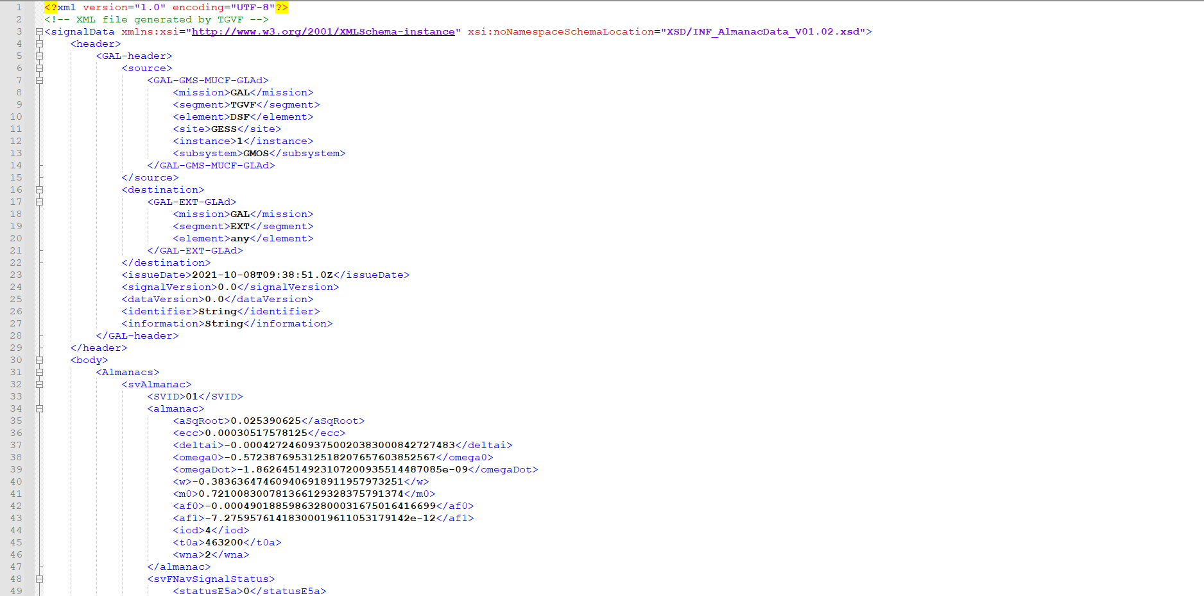

Рисунок 1 – Пример скаченного файла с расширением xml

В следующей таблице представлено описание различных параметров, включенных в альманах Галилео:

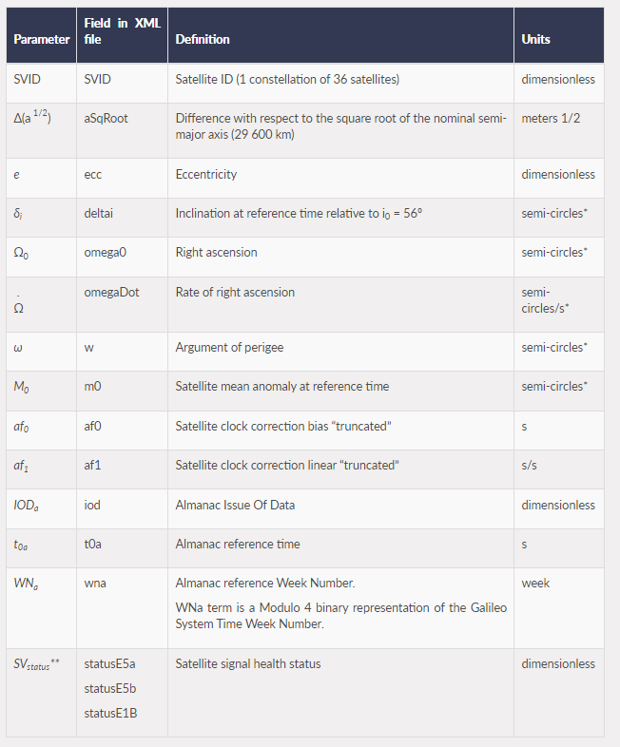

1.2. Алгоритм расчета координат

Далее полученные значения подставляются в алгоритм расчета координат, который возьмем из ИКД GPS.

Следует учесть, что в полученном альманахе, дано значение разницы а между квадратным корнем из большой полуоси и квадратным корнем из номинальной большой полуоси, поэтому:

Большая полуось определяется, как:



Где:  - номинальное значение полуоси орбиты

А также следует учесть, что значение номера недели задан по модулю 4, для этого воспользуемся уже встроенной в программу расчета времени для Галилео алгоритмом, где дата отчета будет являться датой получения альманаха, получив значение недели, возьмем модуль 4 этого числа и сравним со значением альманаха.

1. Определим время, отсчитываемое от опорной эпохи эфемерид:



1. Определим среднее движение:



1. Определим скорректированное среднее движение:



1. Определим среднюю аномалию:



1. Решим уравнение Кеплера минимум 3-мя итерациями и определим :



1. Определим истинную аномалию:



1. Определим скорректированный радиус орбиты спутника:





1. Определим аргумент широты:





1. Определим координаты НС в орбитальной плоскости:



1. Определим скорректированную долготу восходящего узла  определяется из соотношения:





1. Определим скорректированное наклонение орбиты спутника



1. Определим координаты НС в геоцентрической системе координат:



# **2. Реализация алгоритмов в программе**

* 1. . Скачивание файла

Воспользуемся встроенной библиотекой “Urlmon”. Функция для скачивания – “URLDownloadToFileA”, где на входе задается ссылка на файл и название скаченного файла, а на выходе, если файл скачен получаем значение “S_OK”.

Для удобства использования в основном алгоритме программы функции – “URLDownloadToFileA”, создадим функцию “Downloadhttp”, где на входе задается ссылка на файл и название скаченного файла, а на выходе, если файл скачен получаем значение “1”.

## 2.2. Обработка файла

Для обработки файлов также создадим отдельную функцию “parserGalileo”, где на входе задается название файла, а также указатель на структуру “almanaxGalileo” в которую будут переданы значения альманаха.

Для алгоритма обработки файла воспользуемся библиотекой – “fstream”, в которой содержится класс “ifstream” – файловый ввод. Алгоритм обрабатывает последовательно каждое заданное значение, далее переносит полученные значения в массив значений – «almanaxGalileo».

Основная проблема данного алгоритма, что значения альманаха записываются без пробела и из-за этого в массив передаются символьные значения или строка, состоящая из названия параметра альманаха и его значения, для этого создадим еще одну функцию, только уже для обработки значения – “parserstruct”.

На вход функции “parserstruct” задается символьное значения, а также указатель на значение, которое будет обработано.

Все функции содержатся в файле – “parserGalileo.cpp”, а также существует заголовочный файл – “parserGalileo.h”, в котором хранятся применяемые классы и методы.

Далее импортируем функцию в основной алгоритм программы.

# **3. Пример расчета с использованием новых функций**

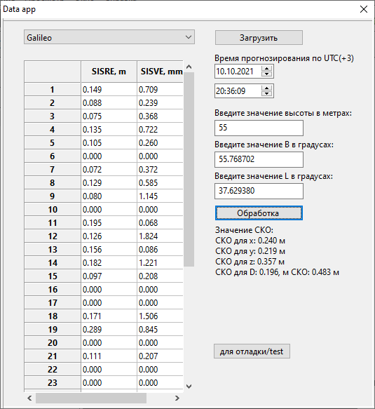

Рисунок 2 – Пример расчета